查新委托单

查新项目名称 |  | 中文：
 |  | 英文：国内外查新需要填写英文题名，国内查新不需要填写
委托人 | 单位名称
委托人 | 通信地址 | 此处填写快递地址，邮寄报告原件
委托人 | 邮政编码 |  | 电子信箱
委托人 | 负 责 人 |  | 手 机
委托人 | 联 系 人 |  | 手 机
委托人 | 开增值税发票必须提供的相关信息 | 如需发票请填写；不要发票，请忽略  纳税人识别号（15位）：  单位开户行及账号：
查新机构 | 机构名称 | 查新机构相关信息由我方填写
查新机构 | 通信地址
查新机构 | 邮政编码 |  |  | 电子信箱
查新机构 | 负 责 人 |  |  | 电 话 |  |  | 传 真
查新机构 | 联 系 人 |  |  | 电 话 1 |  |  | 电 话 2

依据《中华人民共和国合同法》的规定，查新委托单双方就上述项目的查新事务，经协商一致，订立本委托单。

一、查新目的、查新范围及查新级别，标记为红色
1．立项查新 □开题 □项目计划 □检查 □评估 □其他（请注明）
2．成果查新 □鉴定 □验收 □评估 □申报奖励 □其他（请注明）
3. 其他目的 □产品查新 □研发费用扣除 □标准查新 □高新技术企业认定 □其他（请注明）
4. □国内查新 □国内外查新

二、查新项目的科学技术要点
（填写要求：充分反映出查新项目的概貌，简述项目的背景、技术问题、解决技术问题所采用的方案、主要技术特征、技术参数或指标、应用范围等相关技术内容。）

三、查新点与查新要求
(查新点是查新报告作出检索和结论的依据，查新点应当从科学技术要点中提取，主要反映项目的技术方案。应以通用、规范的技术术语进行表述，不得使用带有修饰性的表述语，如打破、首创、独特等。查新点可以包含属于同一技术主题的具有单一性的1-3个关键技术特征，如有多个技术特征，应逐条列出。)

四、 关 键 词 | 关键词：（主题词、关键词、规范词、同义词、缩写、全称、化学名称、分子式、专利分类号等）  中文：  英文：国内外查新需要填写中文关键词对应的英文关键词，国内查新无须填写
期望完成日期
论文发表情况 | （注1：委托方申请、拥有或使用的与本委托项目密切相关的专利文献发表情况，列出专利名称、专利号、申请人或发明人、申请日期等信息；注2：项目知识产权若属引进、购买或共有，列出清单说明； 注3：与本项目密切相关的已申报的立项情况，列出项目名称、上报单位、获批情况； 注4：委托方发表的与本委托项目密切相关文献情况，列出论文作者、题目、刊名、年、卷、期、页等信息）

委托单说明
1.委托单填写过程中有任何问题可添加微信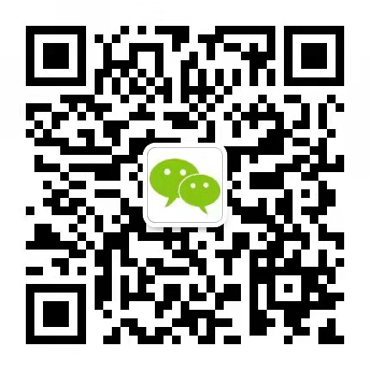进行咨询；
2.填写完成后请作为附件上传至业务委托栏；
3.查新点中请不用出现“xx领先”、“xx首创”、“填补xx空白”等
4.查新点原则上不超过3个，超出需增加费用；
5.关键词应该是从科学技术资料、科学技术要点、查新点中提取出的，能表达查新项目的特点。国内外查新应同时填写中、英文检索词。

